**Έτσι σώθηκε το έθνος**

Το ελληνικό γένος, αν σώθηκε ως τα **σήμερα**, αν επέζησε **ύστερα** από τόσους εχτρούς, ύστερα από τόσους αιώνες κακομοιριά, σκλαβιά και πείνα, το χρωστάει όχι στη **λογική**. Το χρωστάει στο θάμα. Στην ακοίμητη σπίθα που **καίει** μέσα στα σωθικά **της Ελλάδας**. Θυμηθείτε το ’21.

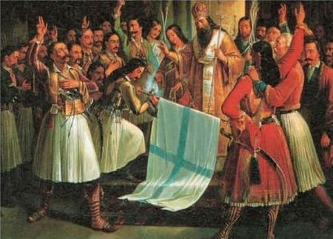

*Μίρκα Παλιούρα, Το Λεύκωμα του ’21,*  
*Διεύθυνση έκδοσης – παραγωγής: ΙΔΡΥΜΑ ΤΥΠΟΥ Α.Ε, 1996*

**Ευλογημένη** η σπίθα αυτή, που αψηφάει[*](http://ebooks.edu.gr/modules/ebook/show.php/DSDIM-D109/706/4676,21183/) τις φρόνιμες συμβουλές της λογικής κι όταν φτάσει το Γένος στα χείλια του γκρεμού, βάζει φωτιά σε ολόκληρη την ψυχή και φέρνει το θάμα.

Στα θάματα χρωστάει η Ελλάδα τη ζωή της.

Πατρίδα! πατρίδα! αναστενάζει **ο Μακρυγιάννης**, μόνο ο Θεός σε κυβερνάει και σε διατηρεί ακόμη. Αλήθεια μόνο ο Θεός, μόνο η σπίθα τη στιγμή που κιντυνεύει σε μια γωνιά της Ελλάδας να σβήσει, πετιέται σε μιαν άλλη και γίνεται πυρκαγιά...

Αυτό ’ναι το μυστικό της Ελλάδας. Σαν το **παραμυθένιο** πουλί καίγεται, γίνεται στάχτη κι από τη στάχτη ξεπετιέται ανανιωμένη. Δε θα πεθάνει λοιπόν ποτέ η **ράτσα** ετούτη; Όχι!

*Καζαντζάκης Νίκος, Ο Καπετάν Μιχάλης*  
*Αριστοτέλης Χρ. Κωστόπουλος, Βικτωρία Κωτουλοπούλου-Κωστοπούλου, Το θαύμα του 1821,*  
*εκδ. Μαλλιάρης-Παιδεία Α.Ε., Θεσσαλονίκη, 1991*

ΕΡΩΤΉΣΕΙΣ

1. . Σύμφωνα με το συγγραφέα, αν η Ελλάδα κατάφερε να κρατηθεί ζωντανή ύστερα από τόσους αιώνες σκλαβιάς «το χρωστάει στο θάμα». Πώς καταλαβαίνετε εσείς αυτή τη φράση;

2 . Γιατί ο αγώνας των Ελλήνων το ’21 ξεπερνούσε τη λογική;

* αψηφώ: δεν υπολογίζω, δε λογαριάζω

ΕΡΓΑΣΙΕΣ

1. Διαβάζω το κείμενο και απαντώ τις ερωτήσεις

2. Κλίνω : **το ελληνικό γένος**

**το παραμυθένιο πουλί**

3. Κάνω γραμματική αναγνώριση στις λέξεις που είναι υπογραμμισμένες στο κείμενο.

4 . Κλίνω το ρήμα **φτάνω** σε όλους τους χρόνους και τις εγκλίσεις ενεργητικής φωνής .

**Εμείς δεν προσκυνούμε**

Ο Ιμπραήμ έστειλε τον Κεχαγιά με χίλιους στρατιώτες με τσεκούρια και με άρματα στη Μεσσηνία να βάλουν φωτιά και τσεκούρι. Όσα δεν καίγονταν θα τα έκοβαν, ελαιώνες, συκιές, μουριές...

Στον Κεχαγιά έδωσε και μια διαταγή για τους Μεσσήνιους να προσκυνήσουν, ειμή[*](http://ebooks.edu.gr/modules/ebook/show.php/DSDIM-D109/706/4676,21183/) να αρχίσει το έργο του.

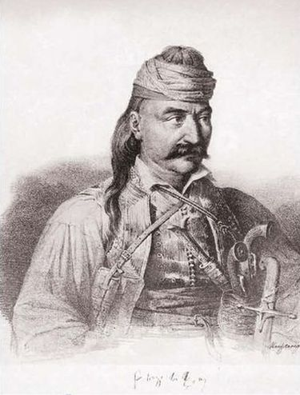

*Kολοκοτρώνης, K. Krazeisen, 1828  
Mίρκα Παλιούρα, Tο Λεύκωμα του '21  
Διεύθυνση έκδοσης – παραγωγής:  
ΙΔΡΥΜΑ ΤΥΠΟΥ Α.Ε, 1996*

Διαβάζοντας τη διαταγή, που ήταν πολύ αυστηρή, του αποκρίθηκα από μέρους του λαού της Μεσσηνίας:

«Αυτό που μας φοβερίζεις, να μας κάψεις και να μας κόψεις τα καρποφόρα δέντρα μας, δεν είναι έργο της πολεμικής γιατί τα άψυχα δέντρα δεν εναντιώνονται σε κανένα. Tο δίκαιο του πολέμου είναι να πολεμάει κανείς με τους ανθρώπους και όχι με τα άψυχα δέντρα.

Όχι τα κλαριά να μας κόψεις, όχι τα δέντρα, όχι τα σπίτια που μας έκαψες, μόνο πέτρα απάνω στην πέτρα να μη μείνει,εμείς δεν προσκυνούμε. Γιατί τα δέντρα μας, αν τα κόψεις και τα κάψεις, τη γη δεν μπορείς να τη σηκώσεις. Και η ίδια η γη, που τα έθρεψε, αυτή η ίδια γη μένει δική μας και τα μετακάνει.

Μόνο ένας Έλληνας να μείνει πάντα θα πολεμούμε. Kαι μην ελπίζεις πως τη γη μας θα την κάμεις δική σου. Bγάλ’ το από το νου σου».

*Θεόδωρος Κολοκοτρώνης, Απομνημονεύματα*  
*Τερτσέτης Γεώργιος,*  
*Αριστοτέλης Χρ. Κωστόπουλος, Βικτωρία Κωτουλοπούλου-Κωστοπούλου, Το θαύμα του 1821,*  
*εκδ. Μαλλιάρης-Παιδεία Α.Ε., Θεσσαλονίκη, 1991*



* Τι ζήτησε ο Ιμπραήμ από τους Μεσσήνιους;
* Ποιος αποκρίθηκε για λογαριασμό τους; Από πού το καταλαβαίνετε;
* Τι σας εντυπωσίασε περισσότερο στην απάντησή του;

* ειμή: αλλιώς

**Εργασίες**

**Διαβάζω το κείμενο και απαντώ τις ερωτήσεις**

**Τα κείμενα είναι από το βιβλίο της γλώσσας ενότητα 12**